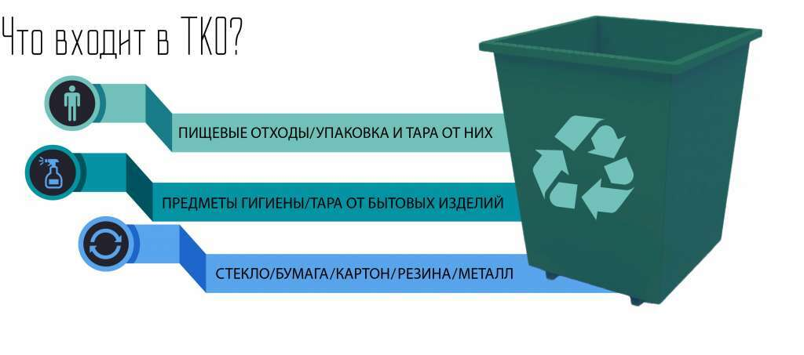
Памятка по обращению с отходами
Потребители должны осуществлять складирование твердых коммунальных отходов в следующих местах:

- в контейнеры, бункеры, расположенные на контейнерных площадках.
Сжигать любой мусор запрещено!
- Крупногабаритные отходы (КГО): старая мебель, техника, отходы от мелкого текущего ремонта (обои, плинтус, бой керамической плитки выносятся на специальную площадку в вашем дворе (населенном пункте) и вывозятся в рамках договора с региональным оператором.
- Строительные отходы (не относятся к ТКО): битый кирпич, отходы бетона, отходы от сноса стен, разборки крыш, опор и оснований, железобетона и других отходов ремонта и реконструкции, спил деревьев на контейнерной площадке не складируется и должны вывозится по отдельному договору.
- Навоз, помет и другие органические вещества, образующиеся в результате содержания сельскохозяйственных животных (не относятся к ТКО), помещать в контейнеры с ТКО нельзя! Вывозятся мусоровывозящими организациями, имеющими лицензию на транспортировку данного вида отходов.

Способы снижения объема ТКО при их сборе:
- Пластиковые бутылки: открутите крышку, сожмите или скрутите бутылку, выбросьте в специальный контейнер.
- Жестяные и алюминиевые банки из-под соков, пива и других напитков: сожмите.
- Упаковка «Тетра Пак»: открутите крышку, отверните загнутые углы и сложите пакет так, чтобы он стал плоским.
- Коробки: разверните и сложите до плоского состояния.
- Пластиковые стаканчики, стаканчики из-под мороженого, молочных продуктов, йогурта и т.д.: нажмите от верха стаканчика к донышку.
- Газеты, журналы, картон, книги, офисная бумага: сложите в стопку, свяжите или поместите в пакет.
Запрещается:
- складировать отходы вне специально отведенных мест;
- сжигать все виды отходов без специализированного оборудования;
- складировать строительные отходы, спил деревьев в отсеке для крупногабаритных отходов, а также рядом с контейнерной площадкой;
- складировать на контейнерной площадке автомобильные покрышки;
- бросать в контейнер токсичные, пожароопасные, взрывоопасные, тлеющие отходы, а также ртутные лампы, термометры, батарейки;
- блокировать пути подъезда к контейнерной площадке.

